Exerciții practice, studii de caz:

Tabelul 1 . Exemplu de Riscuri si masuri de atenuare la o companie de reparare a drumurilor
Riscul | Descrierea | Impact | Măsuri de atenuare
Riscul politic | Instabilitatea politică, amânarea proiectelor legislative care ar facilita accesul la resurse financiare pentru infrastructura drumurilor. | Neaccesarea de fonduri. Instabilitatea creării parteneriatelor cu instituțiile Statului. | Stabilirea parteneriatelor cu Asociatia de Stat a Drumurilor și alte Instituții de Stat.
Riscul economic | Stagnarea economiei, reducerea veniturilor populației, creșterea șomajului. | Incapacitatea de plată a populației. Neîndeplinirea vânzărilor. | Atragerea investitorilor.
Riscul tehnologiei | Apariția unor standarde și norme noi de calitate, etc. | Neîndeplinirea planului de vânzări. Reducerea încrederii în calitatea produselor oferite. Creșterea prețurilor la furnizori. | Urmărirea schimbărilor tehnologice. Stabilirea de parteneriate pe termen lung cu furnizorii de echipamente. Instruirea personalului.
Riscul de mediu | Apariția unor standarde și norme noi de antipoluare, schimbări climatice, fenomene meteo extreme, etc. | Incapacitate operațională de a produce. Creșterea costurilor de conformitate. | Colaborarea cu instituțiile relevante. Monitorizarea informației și schimbărilor în managementul mediului. Politica de mediu în cadrul companiei.
Riscul de insuficiență a personalului calificat | Dificultăți în recrutarea personalului potrivit. Managementul resurselor umane ineficient. | Reducerea calității producției și serviciilor prestate. Personalul nu înțelege clar atribuțiile și responsabilitățile. | - Motivarea personalului.  - Dezvoltarea unui sistem de monitorizare a performanțelor.  - Parteneriate cu instituțiile de învățământ aferente.  - Recruting prin outsourcing.  - Headhunting.
Riscul financiar | Fluxurile de numerar nu sunt suficiente, pentru a îndeplini obligațiile financiare ale companiei. Riscul valutar. | Pragul de rentabilitate nu poate fi atins, în consecință, poate avea loc falimentarea afacerii. | - Monitorizarea permanentă a indicatorilor financiari.  - Tehnici de stimulare a vânzărilor.  - Optimizarea cheltuielilor.

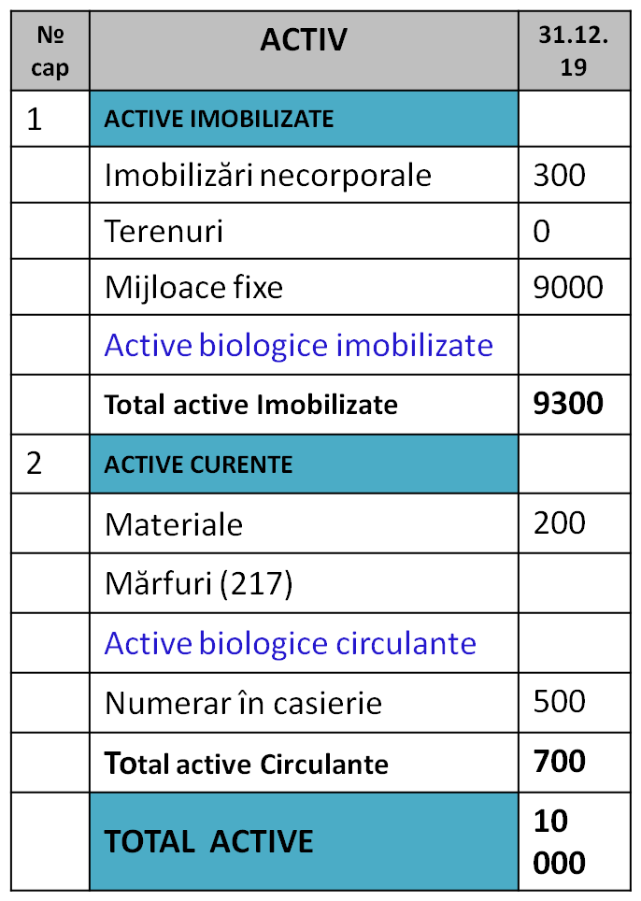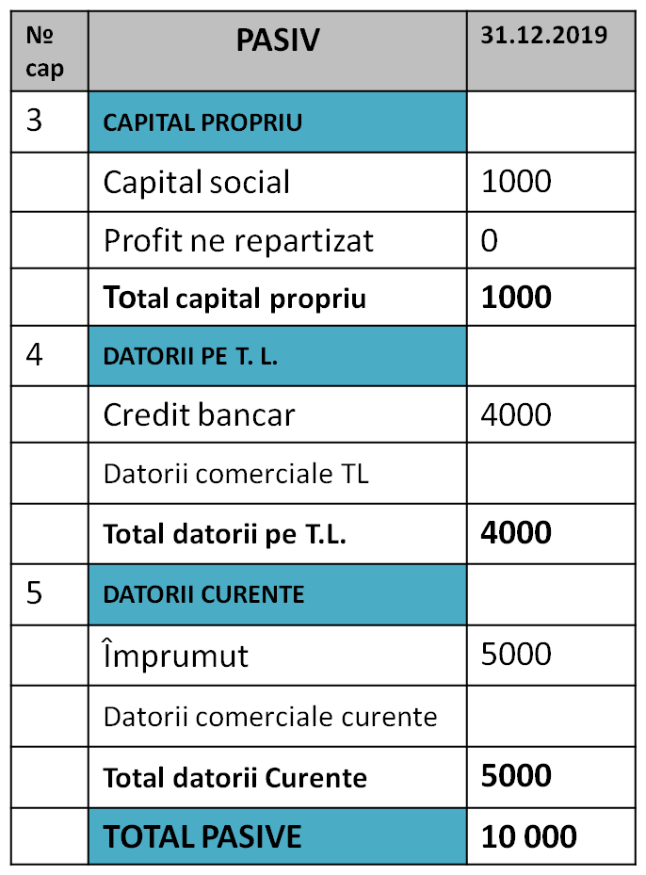
Bilanț Contabil
la situația din 31.12.2020

De calculat cota parte in valuta bilantului:
Active imobilizate - (93%)
Active circulante - (7%)
Capital propriu - (10%)
Datorii pe termen lung - (40%)
Datorii termen scurt - (50%)

De calculat lichiditatea bilantului

- Capital de lucru = Activele Curente - Datoriile pe Termen Scurt;
700 – 5000 = - 4300
b) Capital Propriu + Datoriile pe Termen lung - Active pe Termen Lung
1000 + 4000 - 9300 = - 4300

De calculat lichiditatea curenta:
Active Curente ÷ Datorii Curente
700 ÷ 5000 = 0,14

De calculat lichiditatea imedidată:
Active Curent（Mijloace Bănești＋Alte Creanțe pe TS＋Creanțe pe TS Aferente Facturilor) - Stocuri de Mărfuri și Materiale ÷ Datorii Curente
700 - 200 ÷ 5000 = 0,1

De calculat termenul de recuperare al investitiei:

Indicatori |  | 2019 | 2020 | 2021
Investiții de capital | 100 000,00
Intrări de numerar |  | 60 000,00 | 80 000,00 | 90 000,00
Ieşiri de numerar |  | 32 000,00 | 38 000,00 | 42 000,00
Flux net de numerar | -100 000,00 | 28 000,00 | 42 000,00 | 48 000,00
Rata de actualizare | 7% | 1960,00 | 2940,00 | 3360,00
Flux actualizat |  | 26 040,00 | 39 060,00 | 44 640,00
Flux numerar acumulat | -100 000,00 | -73 960,00 | -34 900,00 | 9 740,00
 | Termen de recuperare a investiției - 2 ani și 9,5 luni

De elaborat rapoartele contului de profit şi pierderi şi ale fluxului de numerar pentru lunile iunie, iulie şi august în baza condiţiilor ce urmează. Soldul de numerar iniţial la 1 iunie este de 25000 lei. Vânzările lunare planificate sunt următoarele: mai – 65000 lei, iunie – 95000 lei, iulie – 105000 lei şi august – 85000 lei. Analiza vânzărilor arată că încasările se realizează toate în credit, formând următoarea schemă: 70% în luna vânzării şi 30% luna următoare. În luna iulie se prevede contractarea unui împrumut curent de 10000 lei, cu rambursări egale în luna august şi septembrie a câte 5000 lei, cu o dobândă de 17%, care va fi plătită începând cu luna august. Procurările de materiale şi energii se fac lunar şi alcătuiesc: iunie – 65000 lei, iulie – 80000 lei, august – 55000 lei. Salariile însumează 8000 lei pe lună. Costurile indirecte reprezintă 3000 lei. Cheltuielile administrative şi comerciale constituie 14000 lei lunar (inclusiv 4000 uzura). Impozitul pe venit se plăteşte lunar (12%).

Cash Flow:
Analiza fluxului de numerar conține trei părți:
- activitatea investițională privește intenția societății de a face investiții noi, achiziționând bunuri și echipamente, realizând construcții, plătind pentru soluții software etc.;
- activitatea financiară se referă la procurarea resurselor de bani necesare realizării investițiilor: împrumuturi de la asociați, credite bancare, surse proprii sau fonduri nerambursabile;
- activitatea de exploatare (operațională) desfășurată de către societate în paralel cu realizarea investiției. Dacă analizăm un start-up, societatea nu va avea activitate operațională până la data la care investiția este finalizată.
Aceste trei părți sunt conectate, rezultatul uneia dintre ele având un impact asupra disponibilului de numerar al societății.

Pe ce durată trebuie realizat un cash flow
Durata de prognoză a fluxului de numerar diferă, iar datele sunt cu atât mai precise cu cât durata analizată este mai scurtă. În cazul proiectelor finanțate din fonduri nerambursabile, se solicită o analiză diferențiată a fluxului de numerar.
Pentru perioada de implementare, în care investiția este realizată, se solicită un cash flow lunar. Analiza fluxului de numerar este realizată, de obicei, pentru perioade de:
- șase luni, în cazul proiectelor naționale;
- între unu și trei ani, în cazul proiectelor finanțate din fonduri europene.
Pentru perioda de monitorizare, în care societatea este obligată să își mențină investiția:
- trei ani, în cazul proiectelor naționale;
- cinci, șapte, sau chiar zece ani, în cazul proiectelor finanțate din fonduri europene.
Notă: Pentru ușurința discuției, vom analiza în cele ce urmează cazul unui flux de numerar pentru o perioadă de un an.

Construiește-ți un chestionar pentru colectarea datelor
Solicită informații despre activitatea curentă a societății, pe baza unui chestionar construit de tine.
Construiește-ți propriul chestionar pentru colectarea datelor privind activitatea desfășurată de către societatea analizată. Pune pe o listă toate departamentele funcționale ale unei întreprinderi și construiește întrebările de o manieră simplă și clară. Cu cât obții informații mai clare, cu atât vei înțelege felul în care funcționează afacerea respectivă. Multe informații pot fi extrase din evidența contabilă a societății, astfel că este necesar să prezinți o listă cu documentele de care ai nevoie:
- bilanț și cont de profit și pierdere;
- balanțele de verificare pentru utimele luni de activitate;
- ștatul de plată pentru angajații societății;
- lista mijloacelor fixe;
- contracte de închiriere, de întreținere, de asigurare etc.

Solicită informații despre intențiile societății pentru perioada viitoare
Are societatea intenția de a face investiții? Cu siguranță da, pentru că în acest articol discutăm cazul unui proiect finanțat din fonduri nerambursabile. Cum estimează societatea că va evolua piața de desfacere pentru produsele și serviciile sale, concurența actuală și viitoare?
Aceste informații pot fi extrase din următoarele documente, pe care va trebui să le soliciți întreprinderii:
- bugetul de venituri și cheltuieli pentru perioada următoare;
- planul de investiții;
- ofertele financiare ale echipamentelor, pentru a stabili valoarea investiției;
- ofertele tehnice ale echipamentelor, pentru a stabili capacitatea de producție viitoare, consumurile energetice etc.;
- necesarul de personal.

Completează mai întâi fluxul de numerar pentru activitatea de investiții
Mai sus în acest articol, am spus că un cash flow are trei părți: activitatea de investiții, activitatea financiară și activitatea operațională. Îți recomand să începi mai întâi completarea fluxului de numerar pentru activitatea de investiții:
- care sunt investițiile necesare și care este valoarea acestora?
- în ce momente se vor face plățile către furnizori?
- investiția se va realiza într-o lună sau este necesară o defalcare pe o perioadă de timp mai mare?
Atenție! Fiind vorba de întocmirea fluxului de numerar, nu uita să adaugi TVA pentru estimările pe care le faci.
După ce ai terminat de completat investiția, vei observa că fluxul de numerar este negativ. Este normal să fie așa, întrucât, până în acest moment, nu ai luat în calcul nicio sursă de încasări.

Completează fluxul de numerar pentru activitatea financiară
Din ce surse va realiza societatea investiția pe care și-a propus-o? Nu sunt foarte multe variante de răspuns la această întrebare, iar în practică sunt întâlnite frecvent aceste patru situații care generează încasările din activitatea financiară:
- societatea dispune de un sold precedent al perioadelor anterioare care va acoperi total sau parțial necesarul de finanțare;
- societatea va beneficia de un aport al asociaților sau va împrumuta sumele de bani necesare de la acționari;
- societatea va contracta un credit bancar;
- societatea realizează investiția în cadrul unui proiect finanțat din fonduri europene sau naționale și va fi beneficiara unui ajutor financiar nerambursabil.
De cele mai multe ori, societatea utilizează un mix al celor patru soluții de finanțare.
Dacă am amintit de încasările din activitatea financiară, iată mai jos câteva exemple de ieșiri de numerar:
- plățile de dobânzi la creditele contracate;
- rambursările creditelor contractate;
- rambursările împrumuturilor obținute de la acționari.

Completează fluxul de numerar al activității operaționale
Dacă firma este nou-înființată, vei trece foarte repede peste acest pas, întrucât societatea nu va avea activitate până la momentul în care investiția este realizată.
Dacă societatea pe care o analizezi a desfășurat în trecut activitate economică, atunci această secțiune va fi completată cu încasările și plățile pe care acea activitate le generează. După realizarea investiției, vei adăuga la aceste date și încasările și plățile generate de proiectul tău.
Veniturile operaționale (sau din exploatare) sunt:
- prestarea de servicii către clienții societății;
- vânzarea de mărfuri și produse;
- realizarea de lucrări.
La fel ca mai sus, nu uita să iei în calcul TVA-ul, dacă societatea este plătitoare de TVA.
Plățile generate de activitatea de exploatare sunt, de exemplu:
- pentru furnizori, pentru materii prime și materiale;
- pentru utilități;
- pentru chiria halei de producție, sau a biroului;
- pentru salarii și contribuții sociale;
- impozite și taxe datorate bugetului;
- publicitate și reclamă.
În funcție de specificul activității analizate, aceste cheltuieli pot fi foarte numeroase. De obicei, un formular de cash flow grupează aceste cheltuieli pe categorii:
- cheltuieli cu terții;
- plăți pentru salarii și contribuții sociale;
- cheltuieli administrative.
Și în această secțiune trebuie să ții cont de TVA, cu mențiunea că aici vei întâlni anumite cheltuieli ce nu comportă această taxă, cum ar fi salariile, contribuțiile sociale sau impozitele.
Cheltuielile cu amortizarea nu sunt luate în calcul la întocmirea cash flow-ului. Amortizarea nu este o cheltuială ce presupune ieșiri de lichidități din societate, fiind o modalitate prin care societatea își poate constitui sursele financiare necesare înlocuirii viitoare a mijloacelor fixe, la sfârșitul perioadei normale de funcționare.

Corelează estimările de încasări și plăți cu momentele în care ele vor fi realizate fizic
Ține cont de faptul că, într-o analiză de cash flow, este foarte important momentul în care societatea obține încasări și momentul în care societatea face plăți.
Spre exemplu, dacă societatea achiziționează materii prime cu plata negociată la trei luni, ieșirile de numerar nu vor fi evidențiate la momentul semnării contractului sau la momentul livrării, ci la momentul plății efective. Același raționament este valabil și în cazul intrărilor de numerar din vânzarea de bunuri, prestarea de servicii etc.

Urmărește soldul și ajusează valorile
Nu este admisibil ca o societate să înregistreze disponibil de numerar negativ la sfârșitul perioadei: zi, săptămână, lună, trimestru, an etc. Un disponibil negativ ar însemna faptul că societate nu are, în acea perioadă, suficiente resurse financiare pentru a acoperi plățile curente. Dacă o astfel de situație intervine, va trebui să redefinești ipotezele de lucru:
- societatea va fi nevoită să contracteze creditul necesar investiției mai devreme;
- societatea va apela la o linie de finanțare care să îi acopere nevoile de numerar pentru anumite perioade de timp.
Tocmai de aceea este necesară cunoașterea în amănunt a afacerii analizate: preluarea unor ipoteze greșite privind capacitatea de vânzare, prețurile de comercializare, dar și cheltuielile suportate de către societate va altera grav fluxul de numerar prognozat.
Sursa:www.businessmarket.md

Dividendul
reprezintă o parte din profitul net care vine pentru o acțiune emisă de o societate pe acțiuni (societate de capitaluri anonimă sau în comandită pe acțiuni), care revine fiecărui acționar în raport cu acțiunile pe care le posedă.
http://www.lex.md/fisc/codfiscaltxtro.htm#A12

Ordinul SFS nr. 367 din 23-08-2019
- 29 Impozitul pe venit
- 29.1 Persoane juridice şi fizice ce practică activitate de întreprinzător
- 29.1.7 Reţinerea impozitului la sursa de plată
- 29.1.7.5
Reținerea finală a impozitului din dividende (art. 90¹ alin. (3¹) CF)
Cum vor fi supuse impozitării veniturile sub formă de dividende obținute de agenții economici, pe teritoriul Republicii Moldova, de la agenții economici care nu au relații cu sistemul bugetar al Republicii Moldova (unitatea teritorială autonomă cu statut juridic special Transnistria)?
Conform art.18 lit.o) din Codul fiscal, alte venituri care nu sunt neimpozabile conform legislației fiscale, reprezintă surse de venit impozabile.
În conformitate cu prevederile art.90¹ alin.(3¹) din Codul fiscal, persoanele specificate la art.90 din Codul fiscal rețin şi achită la buget un impozit în mărime de:
- 6% din dividende, inclusiv sub formă de acțiuni sau cote-părţi, cu excepția celor aferente profitului nerepartizat obținut în perioadele fiscale 2008–2011 inclusiv;
- 15% din dividende, inclusiv sub formă de acțiuni sau cote-părţi, aferente profitului nerepartizat obținut în perioadele fiscale 2008–2011 inclusiv.
- 15% din suma retrasă din capitalul social aferentă majorării capitalului social din repartizarea profitului net şi/sau altor surse constatate în capitalul propriu între acţionari (asociaţi) în perioadele fiscale 2010–2011 inclusiv, în conformitate cu cota de participaţie depusă în capitalul social;
- 12% din royalty achitate în folosul persoanelor fizice. Prevederile de la liniuţele întîi şi a doua ale prezentului alineat se aplică şi în cazul dividendelor achitate prealabil pe parcursul perioadei fiscale.
Reținerea finală a impozitului stabilit prin prezentul articol scutește beneficiarul câștigurilor şi veniturilor specificate la alin.(3), (3¹), (3³), (3⁴), (3⁵) şi (3⁶) art.90¹ din Codul fiscal, de la includerea lor în componența venitului brut, precum şi de la declararea acestora (art.90¹ alin.(4) din Codul fiscal).
Potrivit art.182 alin.(1) din Codul fiscal, persoana cu funcţie de răspundere a contribuabilului obligat, conform legislaţiei fiscale, să reţină sau să perceapă de la o altă persoană impozitele, taxele, majorările de întârziere (penalităţile) şi/sau amenzile şi să le verse la buget este responsabilă de plata impozitelor şi taxelor, majorărilor de întârziere şi/sau amenzilor nereținute, nepercepute şi netransferate în modul stabilit la buget dacă:
a) reţinerea, perceperea sau transferul intră în atribuţiile ei;
b) ea a ştiut sau trebuia să ştie că impozitele, taxele, majorările de întârziere (penalităţile) şi/sau amenzile nu au fost reţinute, percepute sau transferate de contribuabil.
Concomitent, menționăm că scutirea de la declararea și impozitarea veniturilor menționate la art.90¹ din Codul fiscal se condiționează de reținerea finală a impozitului la sursa de plată.
Astfel, veniturile obținute de către agenții economici a Republicii Moldova, care nu au fost impozitate la sursa de plată conform art.901 din Codul fiscal, urmează a fi declarate și impozitate în Republica Moldova conform modului general stabilit la cotele stabilite de art.15 din Codul fiscal.
Totodată, legislația în vigoare nu prevede anumite reglementări privind tratamentul fiscal al veniturilor obținute de către agenții economici, pe teritoriul Republicii Moldova, de la agenții economici care nu au relații cu sistemul bugetar al Republicii Moldova.
Reieșind din cele menționate, contribuabilii care au obținut venituri sub formă de dividende de la agenții economici care nu au relații cu sistemul bugetar al Republicii Moldova, urmează să declare, calculeze și achite impozitul pe venit conform modului general stabilit, la cotele prevăzute la art.15 din Codul fiscal.
(Temei: Scrisoarea Ministerului Finanțelor al RM nr. 09/2-03/126/401 din 14.05.2019).
- 29 Impozitul pe venit
- 29.2 Persoanele fizice ce nu practică activitate de întreprinzător
- 29.2.1 Surse de venit impozabile
Cum vor fi supuse impozitării veniturile sub formă de dividende obținute de persoanele fizice cetățeni ai Republicii Moldova, pe teritoriul Republicii Moldova, de la agenții economici care nu au relații cu sistemul bugetar al Republicii Moldova (unitatea teritorială autonomă cu statut juridic special Transnistria)?
Potrivit art.13 alin.(1) lit.b) din Codul fiscal, subiecți ai impunerii sunt persoanele fizice rezidente cetățeni ai Republicii Moldova care nu desfășoară activitate de întreprinzător şi pe parcursul perioadei fiscale obțin venituri impozabile din orice surse aflate în Republica Moldova şi din orice surse aflate în afara Republicii Moldova pentru activitatea lor în Republica Moldova.
Subiecţii impunerii sunt obligaţi să declare venitul brut obţinut din toate sursele (art.13 alin.(2) din Codul fiscal).
Obiect al impunerii îl constituie venitul din orice surse aflate în Republica Moldova, inclusiv facilităţile acordate de angajator, precum şi din orice surse aflate în afara Republicii Moldova pentru activitatea în Republica Moldova, cu excepţia deducerilor şi scutirilor la care au dreptul, obţinut de persoanele fizice rezidente cetăţeni ai Republicii Moldova care nu desfăşoară activitate de întreprinzător (art.14 alin.(1) lit.b) din Codul fiscal).
Prin derogare de la prevederile alin.(1) şi (2) ale art.14 din Codul fiscal, obiect al impunerii pentru câștigurile şi veniturile specificate la cap. 10¹ şi 10² din Codul fiscal, la art.88¹ şi la art.90¹ alin.(3), (3¹), (3³), (3⁴), (3⁵⁾ şi (3⁶), precum şi pentru veniturile specificate la art.14¹ alin.(2) din Codul fiscal, este exclusiv acest câștig şi/sau venit (art.14 alin.(3) din Codul fiscal).
Conform art.18 lit.o) din Codul fiscal, alte venituri care nu sunt neimpozabile conform legislației fiscale, reprezintă surse de venit impozabile. În conformitate cu prevederile art.90¹ alin.(3¹) din Codul fiscal, persoanele specificate la art.90 din Codul fiscal rețin şi achită la buget un impozit în mărime de:
- 6% din dividende, inclusiv sub formă de acțiuni sau cote-părţi, cu excepția celor aferente profitului nerepartizat obținut în perioadele fiscale 2008–2011 inclusiv;
- 15% din dividende, inclusiv sub formă de acțiuni sau cote-părţi, aferente profitului nerepartizat obținut în perioadele fiscale 2008–2011 inclusiv;
- 15% din suma retrasă din capitalul social aferentă majorării capitalului social din repartizarea profitului net şi/sau altor surse constatate în capitalul propriu între acţionari (asociaţi) în perioadele fiscale 2010–2011 inclusiv, în conformitate cu cota de participaţie depusă în capitalul social;
Prevederile de la liniuţele întîi şi a doua ale prezentului alineat se aplică şi în cazul dividendelor achitate prealabil pe parcursul perioadei fiscale.
Reținerea finală a impozitului stabilit prin prezentul articol scutește beneficiarul câștigurilor şi veniturilor specificate la alin.(3), (3¹), (3³), (3⁴), (3⁵) şi (3⁶) art.90¹ din Codul fiscal, de la includerea lor în componența venitului brut, precum şi de la declararea acestora (art.90¹ alin.(4) din Codul fiscal).
Potrivit art.182 alin.(1) din Codul fiscal, persoana cu funcţie de răspundere a contribuabilului obligat, conform legislaţiei fiscale, să reţină sau să perceapă de la o altă persoană impozitele, taxele, majorările de întârziere (penalităţile) şi/sau amenzile şi să le verse la buget este responsabilă de plata impozitelor şi taxelor, majorărilor de întârziere şi/sau amenzilor nereținute, nepercepute şi netransferate în modul stabilit la buget dacă:
a) reţinerea, perceperea sau transferul intră în atribuţiile ei;
b) ea a ştiut sau trebuia să ştie că impozitele, taxele, majorările de întârziere (penalităţile) şi/sau amenzile nu au fost reţinute, percepute sau transferate de contribuabil.
Concomitent, menționăm că scutirea de la declararea și impozitarea veniturilor menționate la art.90¹ din Codul fiscal se condiționează de reținerea finală a impozitului la sursa de plată.
Astfel, veniturile obținute de către persoanele fizice rezidente a Republicii Moldova, care nu au fost impozitate la sursa de plată conform art.90¹ din Codul fiscal, urmează a fi declarate și impozitate în Republica Moldova conform modului general stabilit la cotele stabilite de art.15 din Codul fiscal.
Totodată, legislația în vigoare nu prevede anumite reglementări privind tratamentul fiscal al veniturilor obținute de către contribuabili persoanele fizice cetățeni, pe teritoriul Republicii Moldova, de la agenții economici care nu au relații cu sistemul bugetar al republicii Moldova.
Reieșind din cele menționate, contribuabilii care au obținut venituri sub formă de dividende de la agenții economici care nu au relații cu sistemul bugetar al Republicii Moldova, urmează să declare, calculeze și achite impozitul pe venit conform modului general stabilit, la cotele prevăzute la art.15 din Codul fiscal.
(Temei: Scrisoarea Ministerului Finanțelor al RM nr. 09/2-03/126/401 din 14.05.2019).
Sursa: https://sfs.md

Tipuri de credite
În cazul deciziei antreprenorului de a contracta un credit, el trebuie să cunoască prin-
cipalele tipuri de credite, caracterizate în continuare conform clasificărilor curente:
• după statutul instituţional al debitorului, există credite (împrumuturi) acordate:
- pesoanelor fizice – atât pentru consum, cât şi pentru desfăşurarea activităţilor
economice legale;
- persoanelor juridice – pentru desfăşurarea activităţii economice legale;
• conform duratei (termenului) de acordare, există credite:
- pe termen scurt – mai puţin sau egal cu 1 an;
- pe termen mediu – mai mult de 1 an şi mai puţin sau egal cu 5 ani;
- pe termen lung – mai mult de 5 ani;
• conform destinaţiei creditului (indicate în contractul de împrumut), există:
- credite investiţionale – pentru procurarea echipamentului, imobilelor etc. ne-
cesare pentru desfăşurarea activităţilor curente ale întreprinderii;
- credite ipotecare – pentru procurarea de imobile (apartamente, case de locuit),
terenuri; pentru renovarea imobilelor aflate în proprietatea aplicantului;
- credite de consum – pentru procurarea bunurilor sau serviciilor în folosinţa
personală şi de familie: a tehnicii de uz casnic, a automobilelor personale, a
mobilierului, pentru studii etc.;
• în funcţie de valuta în care sunt acordate, există credite:
- în lei moldoveneşti;
- în valută străină – destinate în exclusivitate pentru executarea operaţiilor
de import;
Surse de finanţare
• în funcţie de modul de acordare, creditele pot fi:
- în numerar – suma în lei este eliberată debitorului prin casa creditorului;
- fără numerar – suma în lei sau în valută este transferată în contul curent al
debitorului sau al partenerului (partenerilor) lui.

Adrese importante:
Ministerul Economiei și Infrastructurii
str. Piața Marii Adunări Naționale, 1MD-2033, mun. Chișinău,
e-mail: mineconcom@mei.gov.md
Tel: +373 (22) 25 05 35
Comerțul cu țările UE: +373 (22) 25 06 23, 25 06 37, 25 05 54
www.mei.gov.md
Organizația pentru Dezvoltarea Sectorului ÎMM
bd. Ștefan cel Mare și Sfânt nr. 134, et. 3 (sediul Poșta Moldovei)
Chișinău, Republica Moldova, MD-2012
Tel: + 373 (22) 29 57 41
Fax: + 373 (22) 29 57 97
e-mail: office@odimm.md
www.odimm.md
Agenția de Investiții din Republica Moldova
bd. Ștefan cel Mare și Sfânt nr. 134, et. 3 (sediul Poșta Moldovei)
Chișinău, Republica Moldova, MD-2012
Tel: +373 (22) 27 36 54
Fax: +373 (22) 22 43 10
www.invest.gov.md

Unitatea Consolidată pentru Implementarea Programelor IFAD
Republica Moldova, MD-2004, Chişinău,
bd. Ştefan cel Mare şi Sfînt 162, of. 1303
Tel.: (+373 22) 22 50 46
www.ucipifad.md

